注册广东青年网络文明志愿者操作方法
- 登录团省委已在广东志愿者网站（www.gdzyz.cn）；
- 如下图，在”项目推荐“中，点击”青网计划“——广东青少年网络文明志愿行动，进入页面；

- 如下图，进入”青网计划“——广东青少年网络文明志愿行动页面后，在右上角，点击”注册“；

- 点击注册后，在弹出的框内选择”高校“——”汕头大学“，点击“汕头大学”后，进入填写注册信息的页面；

- 如实填写注册信息，在”归属单位“一项，需要单击空白框，弹出如下页面；、

- 如下图，双击”汕头大学“，页面显示出汕头大学的学院，选择自己所在学院；务必确定选中个人所在学院，再点击”确定“；
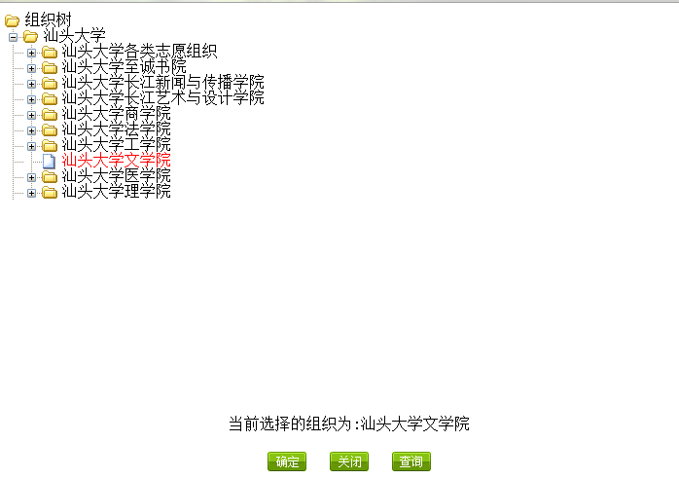
- 在“服务类别”中，选择“网络文明”以及个人从事的其他服务类别；

- 完整填写信息，点击“立即注册”，即可完成注册程序。

注：如页面出现故障，无法填写，可尝试使用其他浏览器进行注册；
网络高峰时段为11:00-14:00, 21:00-23:00，建议错峰使用。

